TIROCINIO AL MUSO DELLA SCIENZA POST

Il POST, unico Science Centre della regione Umbria, grazie a un dialogo continuativo con le scuole e le istituzioni culturali del territorio, è un’ambiente educativo stimolante che alimenta nei bambini e ragazzi la passione per la scoperta del pensiero scientifico: idee in movimento tra gli esperti divulgatori e i docenti che si concretizzano in percorsi interpretativi dove le intuizioni si sposano con l’innovazione.
Dalla riflessione attiva, forte di esperienze di formazione sul piano nazionale e internazionale, il Museo co-progetta, con le scuole ed enti del terzo settore, protocolli inediti ed esperienze significative che mirano alla crescita di individui consapevoli del significato dei processi scientifici volti a migliorare la vita di una comunità.
La nostra rete educativa, grazie anche al confronto con gli altri Centri della Scienza italiani e alla collaborazione con l’Università degli Studi di Perugia, ogni giorno cresce e si ramifica per sperimentare, nel tessuto scolastico e sociale, le più attuali soluzioni metodologiche nell’apprendimento di una scienza attiva.

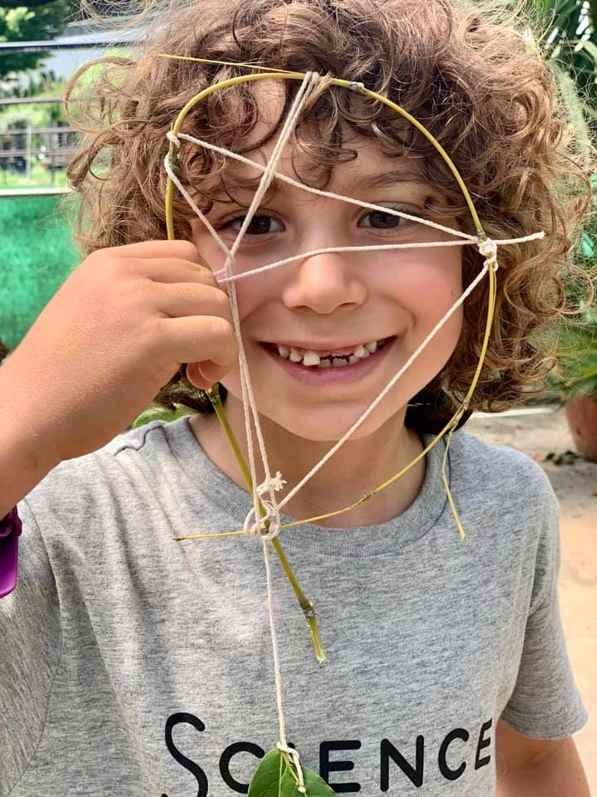
Il Museo della Scienza POST offre l’opportunità di Tirocinio curriculare agli studenti del Dipartimento FISSUF.
Seguiti dallo staff didattico del Museo, i tirocinanti avranno l’opportunità di seguire tutte le fasi necessarie alla nascita di un progetto educativo-didattico (dalla progettazione, alla prototipazione, alla sua realizzazione).
Nel periodo estivo i tirocinanti verranno inseriti nello staff educativo dei campus scientifici estivi dedicati ai bambini.

Gli interessati possano la direttrice Anna Rebella entro il 15 maggio (tel. 075.5736501- mail direzione@perugiapost.it).

